
责任编辑：田碧凯
电 话：86-010-58303547
传 真：86-010-58303388
编辑邮箱：tainbk@chinaccm.com
地址：北京市朝阳区高碑店盛世龙源12号楼（邮编：100022）

2018.11.23

苯酚市场周报目录
一、苯酚周报 3
1、苯酚国际市场 3
2、苯酚国内市场 4
2.1、本周苯酚生产厂家出厂价格 4
2.2、本周苯酚区域价格 4
2.3、高桥石化苯酚价格走势图 4
2.4、苯酚华东市场价格走势图 4
3、苯酚行情分析及后市展望 4
二、丙酮周报 3
1、丙酮国际市场 3
2、丙酮国内市场 4
2.1、本周丙酮生产厂家出厂价格 4
2.2、本周丙酮区域价格 4
2.3、高桥石化丙酮价格走势图 4
2.4、丙酮华东市场价格走势图 4
3、丙酮行情分析及后市展望 4

一、苯酚周报

1、苯酚国际市场
日期 | 产品名称 | 国家/地区 | 价格类型 | 最低价 | 最高价 | 均价涨跌 | 价格单位
2018/11/20 | 苯酚 | 东南亚 | CFR | 1299 | 1301 | -50 | 美元/吨
2018/11/20 | 苯酚 | 中国 | CFR | 1349 | 1351 | -50 | 美元/吨
2018/11/20 | 苯酚 | 美国东海岸 | 美国东海岸出罐 | 1158 | 1178 | 22 | 美元/吨
2018/11/20 | 苯酚 | 美湾 | FOB | 1268 | 1288 | 44 | 美元/吨
2018/11/20 | 苯酚 | 西北欧 | FD | 1130 | 1134 | 28 | 美元/吨
2018/11/20 | 苯酚 | 鹿特丹 | FOB | 1174 | 1178 | 43 | 美元/吨

2、苯酚国内市场

2.1、本周苯酚生产厂家出厂价格
产品名称 | 生产厂家 | 天津石化 | 燕山石化 | 蓝星哈尔滨 | 高桥石化 | 吉林石化
苯酚 | 2018/11/19 | 11000 | 11000 | 11000 | 11000 | 10900
苯酚 | 2018/11/20 | 11000 | 11000 | 11000 | 11000 | 10900
苯酚 | 2018/11/21 | 11000 | 11000 | 11000 | 11000 | 10900
苯酚 | 2018/11/22 | 11000 | 11000 | 11000 | 11000 | 10900
苯酚 | 2018/11/23 | 11000 | 11000 | 11000 | 11000 | 10900

2.2、本周苯酚区域价格
产品 | 日期 | 华东地区 | 华北地区 | 华南地区
苯酚 | 11月16日 | 10800-10800 | 11000-11000 | 11400-11400
苯酚 | 11月23日 | 10300-10300 | 10300-10400 | 10900-11000
较上周涨跌 |  | ↓500 | ↓700/600 | ↓500/400

2.3、华东苯酚价格走势图
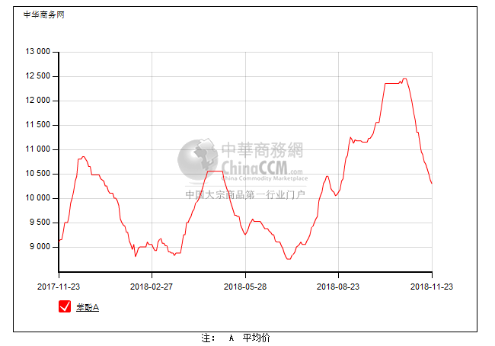

2.4、高桥石化苯酚价格走势图
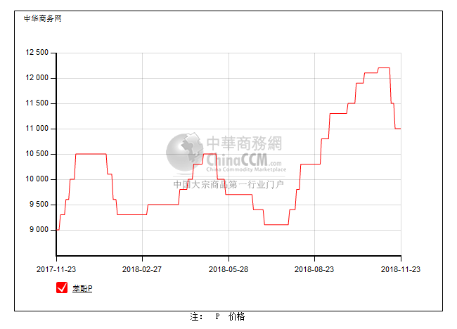

3、苯酚行情分析及后市展望
本周，国内苯酚市场重心持续走跌。周初石化企业大幅补跌苯酚报价500元/吨，但与市场仍有一定价差，对市场实际影响有限，下游买兴依旧寡淡，贸易商走货不畅，报盘继续松动。周中后期，市场缺少利好消息，下游买气依旧冷清，贸易商合约完成不佳，加之对后市继续看空，只能继续低价以吸引订单，但成效依然不佳，成交氛围难改清淡。截止本周末，华北主流参考10300-10400元/吨，华东主流参考10300元/吨，华南主流参考10900-11000元/吨附近。
重点市场行情分述：
华北地区：本周，燕山周边地区苯酚市场重心继续向下松动。周前期，虽然工厂有下调补跌，但影响有限，贸易商为完成合约进度，不断让价出货，但成效不佳。周后期，贸易商合约完成不佳，只能继续低价以吸引订单，但下游买兴依然寡淡，市场实单实谈。截止本周末，当地主流参考在10300-10400元/吨。
华东地区：本周，华东地区苯酚市场重心持续走跌。下游买兴依旧寡淡，贸易商走货不畅，合约完成不佳，加之对后市继续看空，只能不断随行就市继续向下，但商谈氛围依旧冷清。截止本周末，当地主流参考在10300元/吨。
华南地区：本周，华南地区苯酚市场延续跌势。消息面依然偏空，厂商出货近乎僵持，只能随行就市继续走软。截止本周末，当地主流参考在10900-11000元/吨附近。
后市预测，需求面弱势难改，而酚酮工厂盈利空间尚存，预计短期苯酚市场或延续下行趋势。

二、丙酮周报

1、丙酮国际市场
日期 | 产品名称 | 国家/地区 | 价格类型 | 最低价 | 最高价 | 均价涨跌 | 价格单位
2018/11/20 | 丙酮 | 鹿特丹 | FOB | 682 | 686 | 12 | 美元/吨
2018/11/20 | 丙酮 | 西北欧 | FD | 698 | 702 | 5 | 美元/吨
2018/11/20 | 丙酮 | 美湾 | FOB | 827 | 849 | -22 | 美元/吨
2018/11/20 | 丙酮 | 中国 | CFR | 424 | 426 | -70 | 美元/吨
2018/11/20 | 丙酮 | 东南亚 | CFR | 524 | 526 | -70 | 美元/吨

2、丙酮国内市场

2.1、本周丙酮生产厂家出厂价
产品名称 | 生产厂家 | 燕山石化 | 蓝星哈尔滨 | 高桥石化 | 吉林石化 | 天津石化
丙酮 | 2018/11/19 | 4200 | 4450 | 4200 | - | 4200
丙酮 | 2018/11/20 | 4200 | 4450 | 4200 | - | 4200
丙酮 | 2018/11/21 | 4200 | 4450 | 4200 | - | 4200
丙酮 | 2018/11/22 | 4200 | 4450 | 4200 | - | 4200
丙酮 | 2018/11/23 | 4200 | 4450 | 4200 | - | 4200

2.2、本周丙酮区域价格
产品 | 日期 | 华东地区 | 华北地区 | 华南地区
丙酮 | 11月16日 | 4150-4200 | 4200-4250 | 4300-4350
丙酮 | 11月23日 | 4050-4100 | 4200-4250 | 4200-4300
较上周涨跌 |  | ↓100 | ↓0 | ↓100/50

2.3、华东丙酮价格走势图
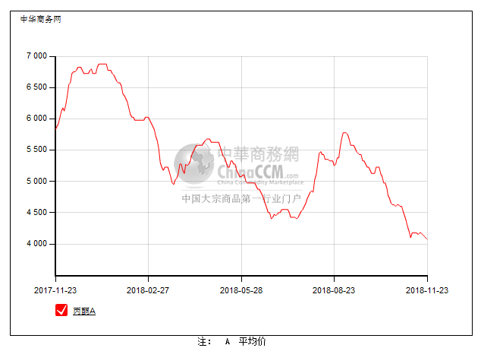

2.4、高桥石化丙酮市场价格走势图
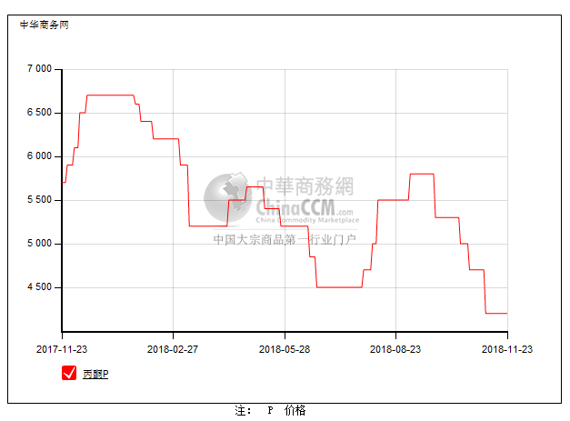

3、丙酮行情分析及后市展望
本周，国内丙酮市场偏弱震荡整理为主。周内下游有工厂复工，但需求提升有限，刚需依旧常态，而丙酮现货供应仍充裕，加之后市检修装置重启，市场供应量逐渐增加，贸易商心态不稳加之合约完成不佳，报盘窄幅松动，但交投气氛依旧清淡。截止本周末，华北主流参考4200-4250元/吨，华东主流参考4050-4100元/吨，华南主流参考4200-4300元/吨。
重点市场行情分述：
华北地区：本周，燕山周边丙酮市场窄幅整理，成交氛围清淡。工厂报盘稳定，但下游采购积极性一般，加之对后期工厂开工后，整体供应量将增加的担忧，业者心态偏弱，实单实谈。截止本周末，当地主流参考在4200-4250元/吨。
华东地区：本周，华东地区丙酮市场弱势整理下滑。下游需求跟进缓慢，贸易商合约完成不佳，加上对后市供应预期增加有所担忧，心态不稳下报盘窄幅松动，商谈重心顺势下移，但成交氛围依旧清淡。截止本周末，当地主流参考在4050-4100元/吨。
华南地区：本周，华南地区丙酮市场偏弱整理运行，重心窄幅下探。华东低价不断探出，下游买兴仍淡，加之业者对后市行情多看空，出货略显僵持，成交氛围清淡。截止本周末，当地主流参考在4200-4300元/吨。
后市预测，周末临近，缺乏新消息面指引，预计短期丙酮市场保持大稳小动格局。

